ELETROMAGNETISMO 01

01) (UFJF-2000) Um capacitor de placas planas e paralelas, isolado a ar, é carregado por uma bateria. Em seguida o capacitar é desligado da bateria e a região entre as pla-cas é preenchida com óleo isolante. Sabendo-se que a constante dielétrica do óleo é maior do que a do ar, pode-se afirmar que:
a) a carga do capacitar aumenta e a ddp entre as placas diminui;
b) a capacitância do capacitor aumenta e a ddp entre as placas diminui;
c) a capacitância do capacitor diminui e a ddp entre as placas aumenta;
d) a carga do capacitor diminui e a ddp entre as placas aumenta.
02) (PUC) No circuito da figura a seguir, A é um amperímetro e V um voltímetro supostos ideais, cujas leituras são, respectivamente:
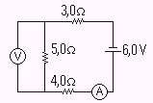

a) 6,0 A e 0,5 V
b) 3,0A e 1,0 V
c) 2,0A e 1,5 V
d) 1,0 A e 2,0 V
e) 0,5 A e 2,5 V

03) (MACK) No trecho do circuito a seguir, a resistência de 3 Ohms dissipa 27 W. A ddp entre os pontos A e B vale:
a) 9V b) 13,5V c) 25,5V
d) 30V e) 45V
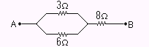

04) (FUVEST) O gráfico anexo representa o comportamento da resistência de um fio condutor em função da temperatura em K. O fato de o valor da resistência ficar desprezível abaixo de uma certa temperatura caracteriza o fenômeno da supercondutividade. Pretende-se usar o fio na construção de uma linha de transmissão de energia elétrica em corrente contínua. A temperatura ambiente 300K, a linha seria percorrida por uma corrente de 1.000A, com uma certa perda de energia na linha. Qual seria o valor da corrente na linha, com a mesma perda de energia se a temperatura do fio fosse baixada para 100K?
a) 500 A b) 1.000 A c) 2.000 A
d) 3.000 A e) 4.000 A

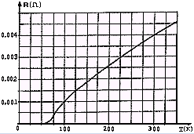

05) (FEI) Um liquidificador de f.c.e.m. igual a 110V é ligado a uma tomada de 120 V. Sabendo-se que a potência dissipada pelo liquidificador é 100W, pode-se afirmar que sua resistência interna é:
a)5 Ohms b)1 Ohm c)150 Ohms d)10 Ohms e)2 Ohms

06) (UFV-94) A figura abaixo representa uma campainha de corrente contínua e seu respectivo circuito. As afirmativas a seguir referem-se ao que ocorre quando o interruptor é acionado.
I. Uma extremidade da bobina fica carregada positivamente, atraíndo a placa.
II. A corrente elétrica gera um campo magnético na bobina, que atrai a placa.
III. A corrente elétrica gera um campo magnético na bobina e outro na placa, que se atraem mutuamente.
Em relação às afirmativas acima, assinale a opção correta:
a) apenas II é verdadeira
b) apenas I é verdadeira
c) apenas III é verdadeira
d) todas são verdadeiras
e) nenhuma é verdadeira.

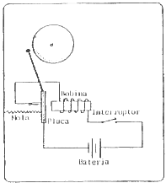

07) (UFV-98) Uma barra metálica neutra desloca-se com velocidade constante v, na presença do campo magnético uniforme B. Assinale a figura que MELHOR representa a distribuição de cargas na barra:

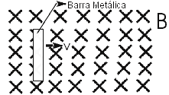
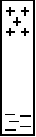 b) 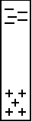 c) 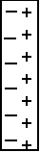 d) 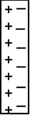 e) 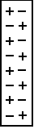
08) (UFLA-97) Suponha que uma residência utilize 6 lâmpadas de características técnicas (127V/100W) 4 horas por dia, chuveiro elétrico (220V/2000W) 30 minutos por dia, televisão (127V/100W)5 horas por dia e ferro elétrico (127V/1000W) 12 horas por mês. Considerando o mês com 30 dias, pode-se afirmar que o consumo mensal dessa residência em Kwh, será de:
a) 61,0 b)129,0 c) 152,0 d) 182,0 e) 200,0
09) (UFOP 07/98) Considere o circuito elétrico abaixo. O valor da corrente elétrica lido no amperímetro A e o valor da diferença de potencial elétrico lido no voltímetro V são, respectivamente:
a) 1,0A e 6,0V.
b) 0,6A e 6,0V.
c) 0,4A e 6,0V.
d) 1,4A e 4,0V.
e) 1,6A e 2,0V.

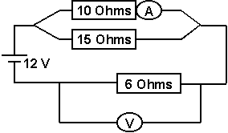

10) (UFF/2000) A 60 m de uma linha de transmissão de energia elétrica, submetida a 500 kV, o campo elétrico dentro do corpo humano é, aproximadamente, 3,0 x 10^{–6} V/m. Este campo atua num certo íon, de carga 3,0 x 10^{–19} C, no cromossoma dentro de uma célula. A força elétrica exercida sobre o íon é cerca de:
a) 9,0 x 10^{–25} N b) 1,5 x 10^{–14} N c) 1,0 x 10^{–13} N d) 1,5 x 10⁻¹ N
GABARITO
01 - B | 06 - A
02 - E | 07 - A
03 - E | 08 - B
04 - C | 09 - B
05 - B | 10 - A

ELETROMAGNETISMO 02

1.A figura ao lado representa um fio condutor percorrido por corrente i e dois pequenos pedaços deste fio, 1 e 2, de mesmo comprimento. Sendo B₁ e B₂ os módulos dos campos magnéticos gerados por 1 e 2 respectivamente, no ponto P, então:
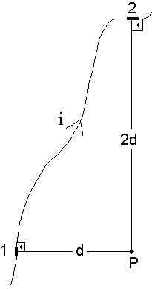
a) B₁ = B₂
b) B₁ =2B₂
c) B₁ = 4B₂
d) B₂ = 2B₁
e) B₂ = 4B₁
2. Quando um ímã permanente em forma de barra é partido ao meio, observa-se que:
a) as extremidades de uma das metades são pólos norte e as extremidades da outra metade são pólos sul.
b) as propriedades magnéticas desaparecem.
c) em cada uma das metades temos polo norte e polo sul.
d) numa metade, temos uma extremidade com polo norte e a outra extremidade sem polo e, na outra metade, temos uma extremidade com polo sul e a outra extremidade sem polo.
e) o número e o tipo dos pólos, em cada metade, dependerá do material de que é feito o ímã.
3. (Direito C. L. 97) Sabe-se que, ao contrário do que ocorre na Terra, não existe um campo magnético na superfície da Lua. Pode-se, então, concluir que, se uma agulha imantada, usada como bússola na Terra, for levada para a Lua, ela:
- fornecerá leituras mais precisas do que ao ser usada na Terra.
- indicará a direção norte-sul lunar
- perderá sua imantação.
- não será desviada quando colocada próxima de uma corrente elétrica contínua.
- não poderá ser usada como bússola magnética.
4. (UNIPAC 96) Uma barra imantada B, apoiada numa superfície perfeitamente horizontal, é colocada próxima a duas barras, uma de ferro e outra de prata, respectivamente C e A nas posições indicadas na figura.
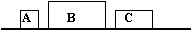
Observa-se que:
- A barra C será fortemente atraída por B
- A barra A será fortemente atraída por B.
- Ambas as barras serão fortemente atraídas por B.
- A barra A será fortemente repelida por B e a barra C será atraída por B.
- Nenhuma força surge entre as barras.
5. (UNIPAC 97) Um imã é partido em quatro partes iguais. Obtêm-se:
- quatro pedaços de imã, sendo dois pólos norte e dois pólos sul.
- dois imãs inteiros e dois pedaços de imã, sendo um pólo norte e um pólo sul.
- imãs inteiros e pedaços de imã, dependendo de como o imã foi dividido.
- quatro imãs completos.
6. (PUC MG 2000) Um fio longo retilíneo vertical é percorrido por uma corrente i para baixo. Em um ponto P situado em um plano perpendicular ao fio, o vetor que representa a direção e sentido do campo magnético criado pela corrente é:
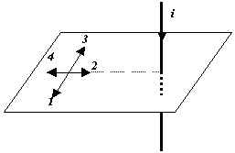
- 1
- 2
- 3
- 4
- um vetor nulo.
7. (PUC MG 2000) O campo magnético medido em um ponto P próximo de um condutor longo retilíneo no qual circula uma corrente constante, terá o seu valor quadruplicado quando:
- a corrente for quadruplicada e a distância ao condutor também.
- a corrente for duplicada e a distância reduzida à metade.
- a corrente for mantida constante e a distância reduzida à metade.
- a corrente for duplicada e a distância ficar inalterada.
- a corrente e a distância forem reduzidas à metade dos seus valores iniciais.
8. (PUC MG 98) Assinale a opção que corresponda à afirmativa CORRETA:
- As linhas de um campo elétrico podem passar duas ou mais vezes no mesmo ponto.
- As linhas de um campo magnético só podem cruzar-se no pólo norte magnético.
- As linhas de um campo elétrico criado por uma carga podem cruzar com as linhas de outro campo elétrico criado por outra carga.
- Em um campo eletromagnético, todas as linhas de campo podem cruzar-se.
- As linhas de um campo elétrico podem cruzar com as linhas de um campo magnético.
9. (UFJF 2000) Um fio metálico, retilíneo e infinito, é carregado com uma determinada carga. Qual das figuras abaixo poderia representar as linhas de força do campo magnético produzido pelo fio ?
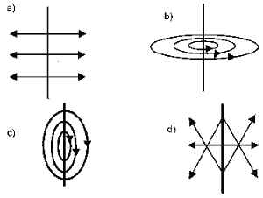
10. (UFMG 98) Dois fios condutores WX e YZ, retos e longos, estão dispostos sobre duas arestas de um cubo imaginário, como mostra a figura.
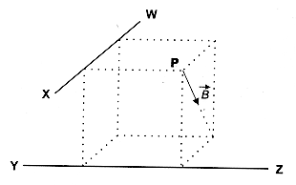
Correntes elétricas iguais estão presentes nos dois fios. O campo magnético resultante de tais correntes, no ponto P, é indicado na figura.
Nessas condições, as correntes elétricas nos fios têm os sentidos
A) de W para X e de Z para Y.
B) de W para X e de Y para Z.
C) de X para W e de Z para Y.
D) de X para W e de Y para Z.
11. (UFRS 2000) Analise cada uma das seguintes afirmações, sobre gravitação, eletricidade e magnetismo, e indique se é verdadeira (V) ou falsa (F).
- Sabe-se que existem dois tipos de carga elétrica e dois tipos de pólos magnéticos, mas não se conhece a existência de dois tipos de massa gravitacional.
- Um ímã pode ser magnetizado pelo atrito com um pano, como se faz para eletrizar um corpo.
- Um ímã permanente pode ser “descarregado” de seu magnetismo por um leve toque com a mão, assim como se descarrega um corpo eletrizado de sua carga elétrica.
Assinale a alternativa que apresenta a seqüência correta de indicações, de cima para baixo.
- V – V – V
- V – V – F
- V – F – F
- F – F – V
- F – F – F
12. Um fio retilíneo e muito longo, percorrido por uma corrente elétrica constante, é colocado perpendicularmente ao plano da página no ponto P. Se o campo magnético da Terra é desprezível em relação ao produzido por essa corrente, qual o número que indica corretamente o alinhamento da agulha magnética?
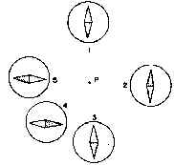
- 1
- 2
- 3
- 4
- 5
13. Têm-se duas espiras circulares (I e II) de fios metálicos. O raio da espira II é o dobro do raio da I. Ambas estão no plano da página e são percorridas por correntes elétricas de mesma intensidade i, mas de sentidos contrários. O campo magnético criado pela espira I no seu centro é B₁. O campo magnético criado pela espira II no seu centro é B₂. Com relação a B₁ e B₂, pode-se afirmar que:
- B₁ > B₂
- B₁ = B₂ = 0
- B₁ e B₂ têm o mesmo sentido.
- B₁ aponta para dentro da página, e B₂, para fora.
14. Um fio condutor retilíneo e muito longo é percorrido por uma corrente elétrica constante, que cria uma campo magnético em torno do fio. Esse campo magnético
- tem o mesmo sentido da corrente elétrica.
- é uniforme.
- diminui à medida que a distância em relação ao condutor aumenta.
- é paralelo ao fio.
- aponta para o fio.
15. Considere as seguintes afirmações sobre magnetismo:
I - Um pólo magnético de um imã repele uma das extremidades de uma barra de aço. Esse fato prova que a barra de aço não é um imã permanente.
II - O pólo norte de um imã atrai o pólo sul de uma barra de ferro com uma força menor do que aquela com que repele o pólo norte (mais distante) dessa mesma barra.
III - Se um imã atrai um pedaço de ferro, esse pedaço de ferro atrai o imã.
Quais as afirmações corretas?
- Apenas I
- Apenas III
- Apenas I e II
- Apenas II e III
- I, II e III
16. (UFRGS) Um fio retilíneo e longo, no plano da página, é percorrido por uma corrente elétrica constante, cujo sentido é de A para B.

A direção e o sentido do campo magnético produzido pela corrente elétrica estão melhor representados pelos vetores indicados na figura
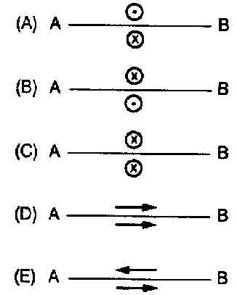
17. (UFRGS) Analise cada uma das afirmações e indique se é verdadeira (V) ou falsa (F).
( ) Nas regiões próximas aos pólos de um imã permanente, a concentração de linhas de indução é maior do que em qualquer outra região ao seu redor.
( ) Qualquer pedaço de metal colocado nas proximidades de um imã permanente torna-se magnetizado e passa a ser atraído por ele.
( ) Tomando-se um imã permanente em forma de barra e partindo-o ao meio em seu comprimento, obtém-se dois pólos magnéticos isolados, um pólo norte em uma das metades e um pólo sul na outra.
Quais são, pela ordem, as indicações corretas?
- V - F – F
- V - F – V
- V - V – F
- F - F – V
- F - V – V
18. (UFRGS) A figura mostra um pedaço de ferro nas proximidades de um dos pólos de um imã permanente.
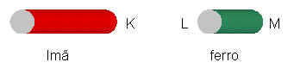
Selecione a alternativa que completa corretamente as lacunas nas seguintes afirmações sobre essa situação.
A extremidade L do pedaço de ferro é ……… pelo pólo K do imã.
Chamando o pólo sul do imã de S e o norte de N, uma possível distribuição dos pólos nas extremidades K, L e M é, respectivamente, ……… .
- atraída - N, N e S
- atraída - N, S e N
- repelida - N, S e N
- repelida - S, S e N
- repelida - S, N e S
19. (UFRGS) Um fio condutor retilíneo e muito longo é percorrido por uma corrente elétrica que cria um campo magnético B em torno do fio. Nessa situação,
- B tem direção paralela ao fio.
- B tem a mesma direção em qualquer ponto eqüidistante do fio.
- B tem o mesmo sentido da corrente elétrica.
- o módulo de B não depende da intensidade da corrente elétrica.
- o módulo de B diminui à medida que a distância em relação ao condutor aumenta.
20. (UFRGS) A figura mostra um imã permanente, no qual estão indicados os seus pólos norte (N) e sul (S). O imã e os pontos indicados estão no plano da página.
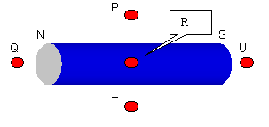
O campo magnético gerado pelo imã tem o mesmo sentido nos pontos
- Q e P
- P e R
- T e U
- P e T
- Q e T
21. Considere as seguintes situações:
- Um corpo condutor retilíneo percorrido por uma corrente elétrica.
- Um transformador em funcionamento.
- Um feixe de elétrons movimentando-se com velocidade constante.
Em que situações se forma um campo magnético?
- Apenas I.
- Apenas II.
- Apenas I e II.
- Apenas II e III
- I, II e III.
GABARITO
 | 1 | 2 | 3 | 4 | 5 | 6 | 7 | 8 | 9 | 10 | 11 | 12 | 13 | 14 | 15 |  | 16 | 17 | 18 | 19 | 20 | 21
 | b | c | e | a | d | c | b | c | b | c | c | b | a | c | b |  | a | a | b | e | d | e

ELETROMAGNETISMO 03
1. (PUC RS 98) Dois fios condutores N e M, retos, paralelos e muito compridos, conduzem correntes, de forma que o campo magnético produzido por elas resulta nulo sobre uma linha entre os dois, conforme a figura abaixo.
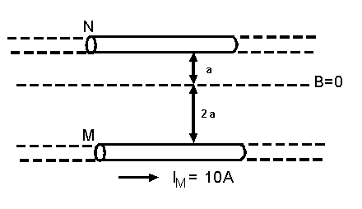
A corrente que circula pelo condutor N vale
- 10 A no mesmo sentido de I_{M}.
- 5 A no mesmo sentido de I_{M}.
- 20 A no mesmo sentido de I_{M}.
- 5 A no sentido contrário de I_{M}.
- 10 A no sentido contrário de I_{M}.
2. (UFMG 99) Dois fios paralelos, percorridos por correntes elétricas de intensidades diferentes, estão se repelindo. Com relação às correntes nos fios e às forças magnéticas com que um fio repele o outro, é CORRETO afirmar que
- as correntes têm o mesmo sentido e as forças têm módulos iguais.
- as correntes têm sentidos contrários e as forças têm módulos iguais.
- as correntes têm o mesmo sentido e as forças têm módulos diferentes.
- as correntes têm sentidos contrários e as forças têm módulos diferentes.
3. Um elétron que passa por um fio condutor colocado perpendicularmente às linhas de indução de um campo magnético uniforme sofre a ação de uma força de módulo F. Dobrando-se a intensidade do campo magnético, enquanto as demais condições permanecem inalteradas, o elétron sofrerá a ação de uma força de módulo
- F/4
- F/2
- F
- 2F
- 4F
4. Uma partícula de massa m e carga q é lançada com velocidade v num campo magnético, constante, uniforme e perpendicular à sua velocidade. Devido à ação da força magnética, a partícula descreve uma circunferência de raio R com um período T. Nas mesmas condições, uma partícula de massa 2m e carga 2q é lançada com velocidade v no mesmo campo. Sejam R' e T' o novo raio e o novo período. Assim, pode-se afirmar que:
- R’ = R e T’ = T
- R’ > R e T’ > T
- R’ < R e T’ < T
- R’ > R e T’ < T
- R’ < R e T’ > T
5. (PUC MG 99) Dois condutores paralelos longos estão localizados no plano da folha de papel, separados por uma distância de 10 cm e entre eles atua uma força de atração de 10 newtons. Aumenta-se a separação para 20 cm. A nova força terá o valor, em newtons, de:
- 15
- 10
- 20
- 2,5
- 5,0
6. (UFMG 98) A figura mostra, de forma esquemática, uma fonte F que lança pequenas gotas de óleo, paralelamente ao plano do papel, em uma região onde existe um campo magnético . Esse campo é uniforme e perpendicular ao plano do papel, "entrando" nesse. As trajetórias de três gotinhas, I, II e III, de mesma massa e mesma velocidade inicial, são mostradas na figura.
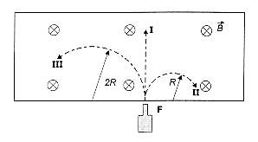
- EXPLIQUE por que a gotinha I segue em linha reta, a II é desviada para a direita e a III para a esquerda.
- EXPLIQUE por que o raio da trajetória da gotinha III é o dobro do raio da trajetória da gotinha II .
- Considere, agora, que o campo magnético é aplicado paralelamente ao plano do papel, como mostra a figura.
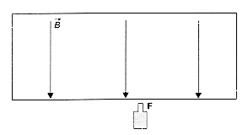
Três gotinhas idênticas às anteriores são lançadas da mesma maneira que antes.
DESENHE na figura as trajetórias descritas por essas três gotinhas.
EXPLIQUE seu raciocínio.
7. (PUC MG 2000) Há uma força de atração entre dois fios longos retilíneos e paralelos, quando em cada um deles circula uma corrente elétrica com o mesmo sentido, porque há uma interação entre:
- o campo elétrico dentro de um condutor e o campo elétrico dentro do outro condutor.
- o campo magnético criado pela corrente que passa em um condutor, e a corrente que circula no outro.
- a diferença de potencial aplicada a um condutor e o campo elétrico dentro do outro condutor.
- o campo elétrico dentro de um condutor e a corrente do outro condutor.
- os condutores, devida ao efeito Joule.
8. (PUC MG 2000) Duas partículas carregadas são lançadas com a mesma velocidade em um ponto P de uma região em que existe um campo magnético vertical constante perpendicular à folha do desenho e saindo da folha. Uma delas segue uma trajetória I dentro da região, e a outra segue uma trajetória II. Analisando a figura abaixo, conclui-se que:
- s duas partículas têm a mesma massa e mesma carga.
- as duas partículas têm massas e cargas diferentes.
- a trajetória I corresponde ao movimento da carga de menor massa.
- a trajetória II corresponde ao movimento da carga de maior massa.
- as duas partículas têm cargas de mesmo sinal, mas as massas são diferentes.
9. (PUC MG 2000) Duas partículas carregadas são lançadas com a mesma velocidade em um ponto P de uma região em que existe um campo magnético vertical constante, perpendicular à folha do desenho e saindo da folha. Uma delas segue uma trajetória I dentro da região, e a outra segue uma trajetória II. Tais trajetórias são circunferências de raio R. Analisando a figura a seguir, conclui-se que:
- as partículas têm a mesma massa e mesma carga.
- as partículas têm massas diferentes.
- a trajetória I corresponde ao movimento da carga positiva.
- a trajetória II corresponde ao movimento da carga positiva.
- as partículas têm cargas de mesmo sinal, mas as massas são diferentes.
10. (PUC MG 99) Cinco fios longos e retilíneos igualmente espaçados de 1,5 cm e portadores de uma corrente de 5,0 A, cada um deles, de acordo com o sentido indicado na figura, sofrem a ação de forças magnéticas devido à presença dos outros. Escolha a opção que contenha a letra correspondente ao fio que sofre a MENOR interação.
a) A
b) B
c) C
d) D
e) E
11. (PUC MG 99) Duas partículas A e B, contendo cargas iguais, são lançadas no plano da folha de papel em um ponto P, com a mesma velocidade, dentro de uma região em que existe um campo magnético, uniforme, constante, perpendicular à folha. As duas trajetórias estão representadas no desenho abaixo. Seja M_{A} a massa da partícula A e T_{A} o seu período, e M_{B} a massa da partícula B e T_{B} o seu período. Escolha a opção que contenha uma afirmação coerente com as informações e a figura fornecidas.
- M_{A} = M_{B} e T_{A} = T_{B}
- M_{A} > M_{B} e T_{A} = T_{B}
- M_{A} < M_{B} e T_{A} = T_{B}
- M_{A} > M_{B} e T_{A} < T_{B}
- M_{A} < M_{B} e T_{A} < T_{B}
12. (PUC MG 98) Um guerreiro do futuro dispara, horizontalmente, seu canhão de prótons em direção a uma fortificação inimiga, mas um sistema de defesa faz acionar a criação de um campo uniforme de direção e módulo constantes, de tal forma que o feixe se desvia para a direita em relação ao guerreiro e não atinge a fortificação. Escolha, entre as opções abaixo, aquela que corresponda àquele campo capaz de produzir o efeito mencionado.
- Um campo magnético vertical para cima, se a trajetória após a aplicação do campo for um arco de parábola.
- Um campo elétrico horizontal para a esquerda em relação ao guerreiro, se a trajetória após a aplicação do campo for um arco de circunferência.
- Qualquer campo elétrico que seja perpendicular a um campo magnético.
- Um campo elétrico horizontal para a direita em relação ao guerreiro, se a trajetória após a aplicação do campo for um arco de circunferência.
- Um campo magnético vertical para cima, se a trajetória após a aplicação do campo for um arco de circunferência.
O ENUNCIADO A SEGUIR SE REFERE ÀS QUESTÕES 13 E 14.
Um peça cilíndrica, de material de resistividade não desprezível, desce uma rampa inclinada, apoiada em dois trilhos condutores, separados de uma distância a . Não há atrito entre os trilhos e a peça. Os dois trilhos estão ligados a uma bateria. A peça gasta cerca de 15 segundos para descer completamente a rampa inclinada. Porém, quando um campo magnético é ligado na região da rampa, esse tempo fica aumentado para 20 segundos.
13. (PUC MG 98) Com base nessas informações e utilizando as letras da figura, a direção e sentido do campo magnético que foi ligado estão CORRETAMENTE indicados em:
- Paralelo a AB, indo de A para B.
- Paralelo a AD, indo de AB para DC.
- Paralelo a AD, indo de DC para AB.
- Perpendicular à rampa ABCD para dentro da rampa.
- Perpendicular à rampa ABCD para fora da rampa.
14. (PUC MG 98) Considerando a figura da questão 612, seja F a força atuante, provocada pela ação do campo magnético aplicado. Quando a distância de separação dos trilhos for dobrada, a nova força será:
- a mesma F.
- a metade de F.
- o dobro de F.
- a quarta parte de F.
- o quádruplo de F.
15. (PUC MG 98) Três condutores longos e retilíneos AB, CD e EF são colocados paralelamente, de acordo com o desenho abaixo:
No condutor AB circula uma corrente de 10 A (as correntes serão designadas como positivas, quando o sentido for de baixo para cima, no desenho). Assinale a opção que permitirá que a força magnética exercida pelo condutor AB sobre CD seja a mesma que o condutor AB fará sobre EF, considerando que as opções apresentam distância (cm) entre AB e DC, corrente em DC, distância (cm) entre DC e EF, corrente em EF, NESSA ORDEM:
- 10, 4, 10, 4
- 10, 4, 10, 8
- 10, 4, 20, 8
- 10, 4, 5, 8
- 10, 4, 5, 4
AS QUESTÕES 16 E 17 REFEREM-SE À SITUAÇÃO DESCRITA A SEGUIR:
Uma partícula carregada positivamente é lançada com velocidade no ponto A da figura ao lado. Ela descreve um arco de circunferência de raio 10 cm na região 1 e, depois, um segmento retilíneo na região 2 e, finalmente, um arco de circunferência de raio 20 cm na região 3.
Em cada região poderá existir ou não um campo magnético uniforme, constante no tempo e perpendicular ao plano da figura.
16. (PUC MG 98) Qual das hipóteses abaixo justificaria a trajetória ABCD?
- um campo saindo do plano da figura na região 1, nulo na região 2 e entrando no plano da figura na região 3 com um valor que é a metade do valor na região 1.
- um campo entrando no plano da figura na região 1, nulo na região 2 e saindo no plano da figura na região 3 com um valor que é a metade do valor na região 1.
- um campo entrando no plano da figura na região 1, nulo na região 2 e saindo no plano da figura na região 3 com um valor que é o dobro do valor na região 1.
- um campo saindo do plano da figura na região 1, nulo na região 2 e entrando no plano da figura na região 3 com um valor que é o dobro do valor na região 1.
- um campo com um único valor em todas as três regiões.
17. (PUC MG 98) Quanto às velocidades, é CORRETO dizer que:
- na região 3 o valor da velocidade é a metade da valor dela na região 1.
- na região 3 o valor da velocidade é o dobro da valor dela na região 1.
- a velocidade tem o mesmo valor em todas as três regiões.
- a velocidade aumenta gradativamente na região 2.
- a velocidade diminui gradativamente na região 2.
18. (UFJF 98) Na figura abaixo, um elétron com carga (-e) e velocidade inicial V₀ no sentido positivo do eixo x, penetra numa região onde há um campo magnético uniforme constante B₀ no sentido negativo do eixo y. Qual o trabalho realizado pela força magnética sobre o elétron quando este se desloca com velocidade constante do ponto P₁ para o ponto P₂, situados a uma distância d no eixo x?
19. (UFJF 99)Um espectrômetro de massa de setor magnético de 180⁰ consiste de uma câmara de vácuo semi-esférica onde, por uma abertura acoplada a um tubo em vácuo, penetram os átomos ionizados monocarregados, com uma mesma velocidade v. Uma vista de corte é apresentada na figura abaixo. Um campo de indução magnética B constante e com a direção perpendicular à das trajetórias das partículas é aplicado em toda a câmara. Assim os íons executam trajetórias semicirculares no interior da câmara, indo colidir numa chapa fotográfica. O espectrômetro de massa de setor magnético pode ser utilizado para separar em massa os diferentes isótopos de um elemento químico. Por exemplo, o elemento magnésio, tem como isótopos: ₁₂Mg²⁴,₁₂Mg²⁵ e o ₁₂Mg²⁶. De quanto deve ser a separação entre as posições sucessivas dos diferentes isótopos do magnésio na chapa fotográfica, sabendo que a velocidade com que os íons entram na câmara semi-esférica é de 3,0 x 10⁴ m / s e que B = 0,5 weber / m²?

GABARITO
1 | 2 | 3 | 4 | 5 | 6 |  | 7 | 8 | 9 | 10 | 11 | 12 | 13 | 14 | 15 | 16 | 17 | 18 | 19
b | b | d | a | e | a) gota I - neutra,  gota II -negativa,  gota III - positiva.  b) a carga da gota III é  o dobro da caga II  c) ao lado | c) linha reta.  Como a direção  da velocidade da  partícula é paralela  à direção do campo,  não há ação da força  magnética. | b | e | d | a | e | e | e | a | b | a | c | nulo | 1,2x10⁻³m

